Ngày …… tháng …… năm …… | Họ và tên giáo viên: ……………………………  Tổ chuyên môn: TOÁN
KẾ HOẠCH BÀI DẠY MÔN TOÁN LỚP 10

Chương II. Bất phương trình và hệ bất phương trình bậc nhất hai ẩn
Thời gian thực hiện: (Số tiết 1: T15)
I. MỤC TIÊU
1. Về kiến thức
- Hệ thống hóa được kiến thức Chương II: bất phương trình bậc nhất hai ẩn (dạng $ax+by<c$, $ax+by>c$, $ax+by≤c$, $ax+by≥c$ với $a$, $b$ không đồng thời bằng 0), nghiệm và miền nghiệm; hệ bất phương trình bậc nhất hai ẩn, nghiệm và miền nghiệm; các bước biểu diễn miền nghiệm trên mặt phẳng tọa độ; tìm giá trị lớn nhất, giá trị nhỏ nhất của biểu thức $F(x;y)=ax+by$ trên một miền đa giác.
- Vận dụng được các kiến thức trên để giải các bài tập cuối chương (Bài tập 2.7 – 2.16, SGK trang 31, 32): nhận dạng bất phương trình, hệ bất phương trình bậc nhất hai ẩn; kiểm tra một cặp số có là nghiệm hay không; biểu diễn miền nghiệm; giải các bài toán tối ưu thực tiễn (đầu tư trái phiếu, chi phí quảng cáo).
2. Về năng lực
a) Năng lực chung
- Tự chủ và tự học: tự hoàn thiện nhánh sơ đồ tư duy; tự chọn mức bài tập phù hợp trên phiếu phân hóa, tự đối chiếu đáp án và sửa lỗi.
- Giao tiếp và hợp tác: thảo luận nhóm khi hoàn thiện sơ đồ tư duy và khi phân tích câu trả lời của chatbot AI; trình bày lời giải trước lớp.
- Giải quyết vấn đề và sáng tạo: lựa chọn phương án đầu tư, phương án quảng cáo có lợi nhất dựa trên mô hình toán học.
b) Năng lực đặc thù môn Toán
- Tư duy và lập luận toán học: thay tọa độ điểm để kiểm tra nghiệm, loại phương án sai (Bài 2.9, 2.11); giải thích vì sao chọn nét liền hay nét đứt, vì sao giữ nửa mặt phẳng chứa (hoặc không chứa) điểm $O$.
- Mô hình hóa toán học: chuyển bài toán đầu tư trái phiếu (Bài 2.15), quảng cáo (Bài 2.16) về hệ bất phương trình bậc nhất hai ẩn và biểu thức $F(x;y)$; kiểm tra tính hợp lí của kết quả trong thực tiễn.
- Giao tiếp toán học, sử dụng công cụ học toán: vẽ đường thẳng, dùng đúng quy ước nét liền, nét đứt, gạch bỏ phần không thuộc miền nghiệm; dùng phần mềm GeoGebra để kiểm tra miền nghiệm.
c) Năng lực số (Thông tư 02/2025/TT-BGDĐT, mức NC1 – THPT) và năng lực AI (Khung giáo dục AI – Quyết định 2422/QĐ-BGDĐT: NLa, NLb, NLc, NLd)
- NLa, NLc – Năng lực AI: nhận biết giới hạn của AI; kiểm chứng, đối chiếu kết quả AI: phát hiện, chỉ ra lỗi trong câu trả lời do chatbot AI tạo ra khi biểu diễn miền nghiệm của hệ (sai nét bờ, lấy nhầm nửa mặt phẳng, kết luận sai về điểm trên bờ) và sửa lại bằng lập luận (HĐ3 – Trạm kiểm chứng AI).
- 3.1.NC1a – Phát triển nội dung số (đồ thị, hình vẽ động): lựa chọn và sử dụng GeoGebra để vẽ, kiểm tra miền nghiệm và các đỉnh của miền đa giác (HĐ4, nhiệm vụ về nhà).
- 1.1.NC1b – Duyệt, tìm kiếm và lọc dữ liệu, thông tin, nội dung số: tìm kiếm, chọn lọc số liệu thực tế (chi phí, lợi nhuận của cây trồng, sản phẩm ở địa phương) từ nguồn tin cậy để xây dựng bài toán tối ưu (HĐ4).
- NLb, NLc – Năng lực AI: đạo đức AI, trung thực học thuật; sử dụng công cụ AI phù hợp: dùng chatbot AI để gợi ý, kiểm tra, không chép lời giải; ghi Nhật ký sử dụng AI (HĐ3, HĐ4).
-5.2.NC1b; 2.5.NC1a – Củng cố, luyện tập bài học trên môi trường số; an toàn, trung thực khi làm bài trực tuyến: Sử dụng hệ thống luyện tập trực tuyến do giáo viên/tổ chuyên môn tổ chức để củng cố nội dung bài học, nhận phản hồi và tự đánh giá kết quả; thực hiện đúng quy tắc an toàn, bảo mật và trung thực trong môi trường số. (Củng cố – bài luyện tập trên hệ thống Taode_thi_online.)
3. Về phẩm chất
- Trung thực: tự làm bài trắc nghiệm, không trao đổi; chấm chéo khách quan; ghi rõ nguồn thông tin và phần có hỗ trợ của AI.
- Chăm chỉ: hoàn thành các bài tập theo mức được giao; tự làm lại các câu sai theo lời giải chi tiết.
- Trách nhiệm: có ý thức sử dụng nguồn lực (tiền, thời gian, đất đai) hợp lí, tiết kiệm khi giải các bài toán thực tiễn.
II. THIẾT BỊ DẠY HỌC VÀ HỌC LIỆU
1. Thiết bị, học liệu truyền thống
- Giáo viên: SGK Toán 10 tập một (Kết nối tri thức với cuộc sống), kế hoạch bài dạy, máy tính, màn trình chiếu, bài trình chiếu Slide_TOAN10_BaiTapCuoiChuong2_T15.pptx; phần mềm GeoGebra; Phiếu học tập số 1, 2, 3 (Phụ lục); bộ thẻ A, B, C, D; mã QR bài trắc nghiệm củng cố.
- Học sinh: SGK, vở ghi, thước kẻ, bút màu; ôn tập trước Bài 3, Bài 4; điện thoại (dùng trong Trạm kiểm chứng AI và bài trắc nghiệm củng cố, theo hướng dẫn của GV).
2. Công cụ số và AI hỗ trợ dạy học
- Bài trắc nghiệm củng cố online (trên trang Taode_thi_online của GV; HS không cần tài khoản): https://trangtu66.github.io/Taode_thi_online/cc_chuong2_t10.html – 6 câu nhiều phương án lựa chọn và 1 câu đúng sai, thời gian 7 phút, tự chấm điểm, hiển thị lời giải chi tiết, gửi kết quả về Google Sheet của GV.
Công cụ | Dùng ở hoạt động | Dùng để làm gì | Vai trò của GV
GeoGebra (máy GV, điện thoại HS) | HĐ2, HĐ3, HĐ4 | Vẽ nhanh miền nghiệm, kiểm tra tọa độ các đỉnh, minh họa $F$ đạt GTLN, GTNN tại đỉnh | Trình chiếu mẫu; hướng dẫn HS nhập bất phương trình
Chatbot AI (Gemini/ChatGPT/Copilot… tùy điều kiện) – GV sử dụng khi chuẩn bị bài | Chuẩn bị HĐ3 | Hỗ trợ sắp xếp bài tập cuối chương theo 3 mức, gợi ý bài bổ sung; tạo câu trả lời có lỗi cho Trạm kiểm chứng AI | Thẩm định, chỉnh sửa đề và đáp án trước khi dùng
Chatbot AI – HS sử dụng theo nhóm, 01 thiết bị/nhóm | HĐ3 (Nhiệm vụ 3) | Hỏi AI bài tìm GTLN, GTNN của $F$; đối chiếu với lời giải Bài 2.14 | Cung cấp câu lệnh mẫu; giám sát thiết bị; yêu cầu ghi Nhật ký sử dụng AI
Trang trắc nghiệm online + Google Sheet | Củng cố | HS làm bài, xem lời giải; GV xem phổ điểm, câu sai nhiều | Chiếu mã QR, nhận xét kết quả
Câu lệnh mẫu cho HS khi dùng chatbot AI: "Em đang ôn tập chương Bất phương trình và hệ bất phương trình bậc nhất hai ẩn (Toán 10). Hãy hướng dẫn từng bước (không chỉ cho đáp số) cách tìm giá trị lớn nhất và nhỏ nhất của biểu thức F = −x − y trên miền nghiệm của hệ: y − 2x ≤ 2; y ≤ 4; x ≤ 5; x + y ≥ −1." (HS phải kiểm chứng kết quả bằng hình vẽ, không chép nguyên văn.)
III. TIẾN TRÌNH DẠY HỌC
Phân bố thời gian
Tiết (PPCT) | Hoạt động, nội dung | Thời gian (phút)
Tiết 1 (T15) | HĐ1. Mở đầu: nên dồn hết tiền quảng cáo cho truyền hình? | 3
 | HĐ2. Hệ thống hóa kiến thức Chương II (sơ đồ tư duy khuyết) | 6
 | HĐ3. Luyện tập – Nhiệm vụ 1: trắc nghiệm 2.7 – 2.11 | 5
 | HĐ3. Luyện tập – Nhiệm vụ 2: tự luận phân hóa 2.12 – 2.15 (Phiếu số 2) | 12
 | HĐ3. Luyện tập – Nhiệm vụ 3: Trạm kiểm chứng AI (Phiếu số 3) | 5
 | HĐ4. Vận dụng: Bài 2.16 (quảng cáo) và giao nhiệm vụ về nhà | 5
 | Củng cố: sơ đồ tư duy, trắc nghiệm online, chuẩn bị bài sau | 9
 | Tổng | 45
TIẾT 1
1. Hoạt động 1: Mở đầu (3 phút)
a) Mục tiêu: Tạo tình huống có vấn đề gắn với thực tiễn để HS thấy cần huy động kiến thức của chương (hệ bất phương trình, bài toán tối ưu). Chưa yêu cầu HS giải quyết.
b) Nội dung: GV chiếu tình huống (dựa trên Bài 2.16): "Một công ty có tối đa 160 triệu đồng cho quảng cáo trong một tháng. Quảng cáo trên truyền hình hiệu quả gấp 8 lần trên đài phát thanh nhưng giá mỗi giây đắt gấp 5 lần (400 nghìn đồng so với 80 nghìn đồng) và đài truyền hình chỉ nhận tối đa 360 giây/tháng. Công ty có nên dồn hết tiền cho truyền hình không? Nên đặt bao nhiêu giây trên mỗi đài?"
c) Sản phẩm: Ý kiến ban đầu của HS (có thể đúng hoặc chưa đúng), ví dụ: "dồn hết cho truyền hình vì hiệu quả hơn", "chia đều"…
d) Tổ chức thực hiện:
- Giao nhiệm vụ: GV chiếu tình huống và nêu câu hỏi; HS suy nghĩ cá nhân 1 phút.
- Thực hiện nhiệm vụ: HS suy nghĩ, trao đổi nhanh với bạn cùng bàn.
- Báo cáo, thảo luận: GV mời 2 HS nêu dự đoán; ghi lên góc bảng.
- Kết luận, nhận định: GV chưa kết luận; nêu: để trả lời chính xác cần lập hệ bất phương trình và tìm giá trị lớn nhất của biểu thức hiệu quả – sẽ giải quyết ở HĐ4 (Bài 2.16).
2. Hoạt động 2: Hình thành kiến thức – Hệ thống hóa kiến thức Chương II (6 phút)
a) Mục tiêu: HS hệ thống hóa các khái niệm, quy tắc, quy ước của Chương II thành sơ đồ tư duy.
b) Nội dung: Phiếu học tập số 1: sơ đồ tư duy khuyết gồm 4 nhánh (1. Bất phương trình bậc nhất hai ẩn; 2. Biểu diễn miền nghiệm; 3. Hệ bất phương trình bậc nhất hai ẩn; 4. Ứng dụng – bài toán tối ưu); mỗi nhánh ghi khái niệm, quy tắc và một ví dụ.
c) Sản phẩm: Sơ đồ tư duy hoàn chỉnh của chương (mục Củng cố); nội dung trọng tâm:
- Bất phương trình bậc nhất hai ẩn: $ax+by<c$ ($>$, $≤$, $≥$), $a^{2}+b^{2}≠0$; nghiệm là cặp số $\left(x_{0};y_{0}\right)$ thỏa mãn; miền nghiệm là một nửa mặt phẳng.
- Biểu diễn miền nghiệm: vẽ $d:ax+by=c$; lấy $M(x_{0};y_{0})∉d$ (thường là $O$), tính $ax_{0}+by_{0}$ và so sánh với $c$; nếu thỏa mãn thì nửa mặt phẳng bờ $d$ chứa $M$ là miền nghiệm, ngược lại là nửa mặt phẳng không chứa $M$. Dấu $<$, $>$: bờ không thuộc miền nghiệm (nét đứt); dấu $≤$, $≥$: bờ thuộc miền nghiệm (nét liền).
- Hệ bất phương trình: miền nghiệm là giao các miền nghiệm; biểu diễn từng miền, gạch bỏ phần không thuộc, phần không bị gạch là miền nghiệm của hệ.
- Ứng dụng: nếu miền nghiệm là miền đa giác thì $F(x;y)=ax+by$ đạt GTLN, GTNN tại một trong các đỉnh của đa giác.
d) Tổ chức thực hiện:
- Giao nhiệm vụ: GV chia lớp 4 nhóm, mỗi nhóm hoàn thiện một nhánh trên Phiếu số 1 (3 phút), không mở SGK.
- Thực hiện nhiệm vụ: HS thảo luận, viết khái niệm, quy tắc, ví dụ vào nhánh được giao. GV quan sát, gợi ý nhóm còn thiếu quy ước nét liền, nét đứt.
- Báo cáo, thảo luận: Đại diện mỗi nhóm đọc nhanh nhánh của nhóm (30 giây/nhóm); nhóm khác bổ sung.
- Kết luận, nhận định: GV chiếu sơ đồ tư duy hoàn chỉnh (dùng GeoGebra minh họa nhanh một miền nghiệm), nhấn mạnh ba lỗi hay gặp: nhầm nét liền với nét đứt; gạch nhầm nửa mặt phẳng; quên điều kiện $x≥0$, $y≥0$ và quên kiểm tra đủ các đỉnh trong bài toán thực tiễn.
3. Hoạt động 3: Luyện tập (22 phút)
a) Mục tiêu: HS vận dụng kiến thức của chương để giải các bài tập trắc nghiệm và tự luận cuối chương; phát hiện, sửa lỗi trong câu trả lời do AI tạo ra (NLa, NLc).
b) Nội dung:
Nhiệm vụ 1 (5 phút) – A. Trắc nghiệm (SGK trang 31, 32):
2.7. Bất phương trình nào sau đây là bất phương trình bậc nhất hai ẩn?
A. $x+y>3$. | B. $x^{2}+y^{2}≤4$.
C. $(x-y)(3x+y)≥1$. | D. $y^{3}-2≤0$.
2.8. Cho bất phương trình $2x+y>3$. Khẳng định nào sau đây là đúng?
A. Bất phương trình đã cho có nghiệm duy nhất.
B. Bất phương trình đã cho vô nghiệm.
C. Bất phương trình đã cho có vô số nghiệm.
D. Bất phương trình đã cho có tập nghiệm là $[3;+∞)$.
2.9. Hình nào sau đây biểu diễn miền nghiệm của bất phương trình $x-y<3$? (phần không bị gạch)
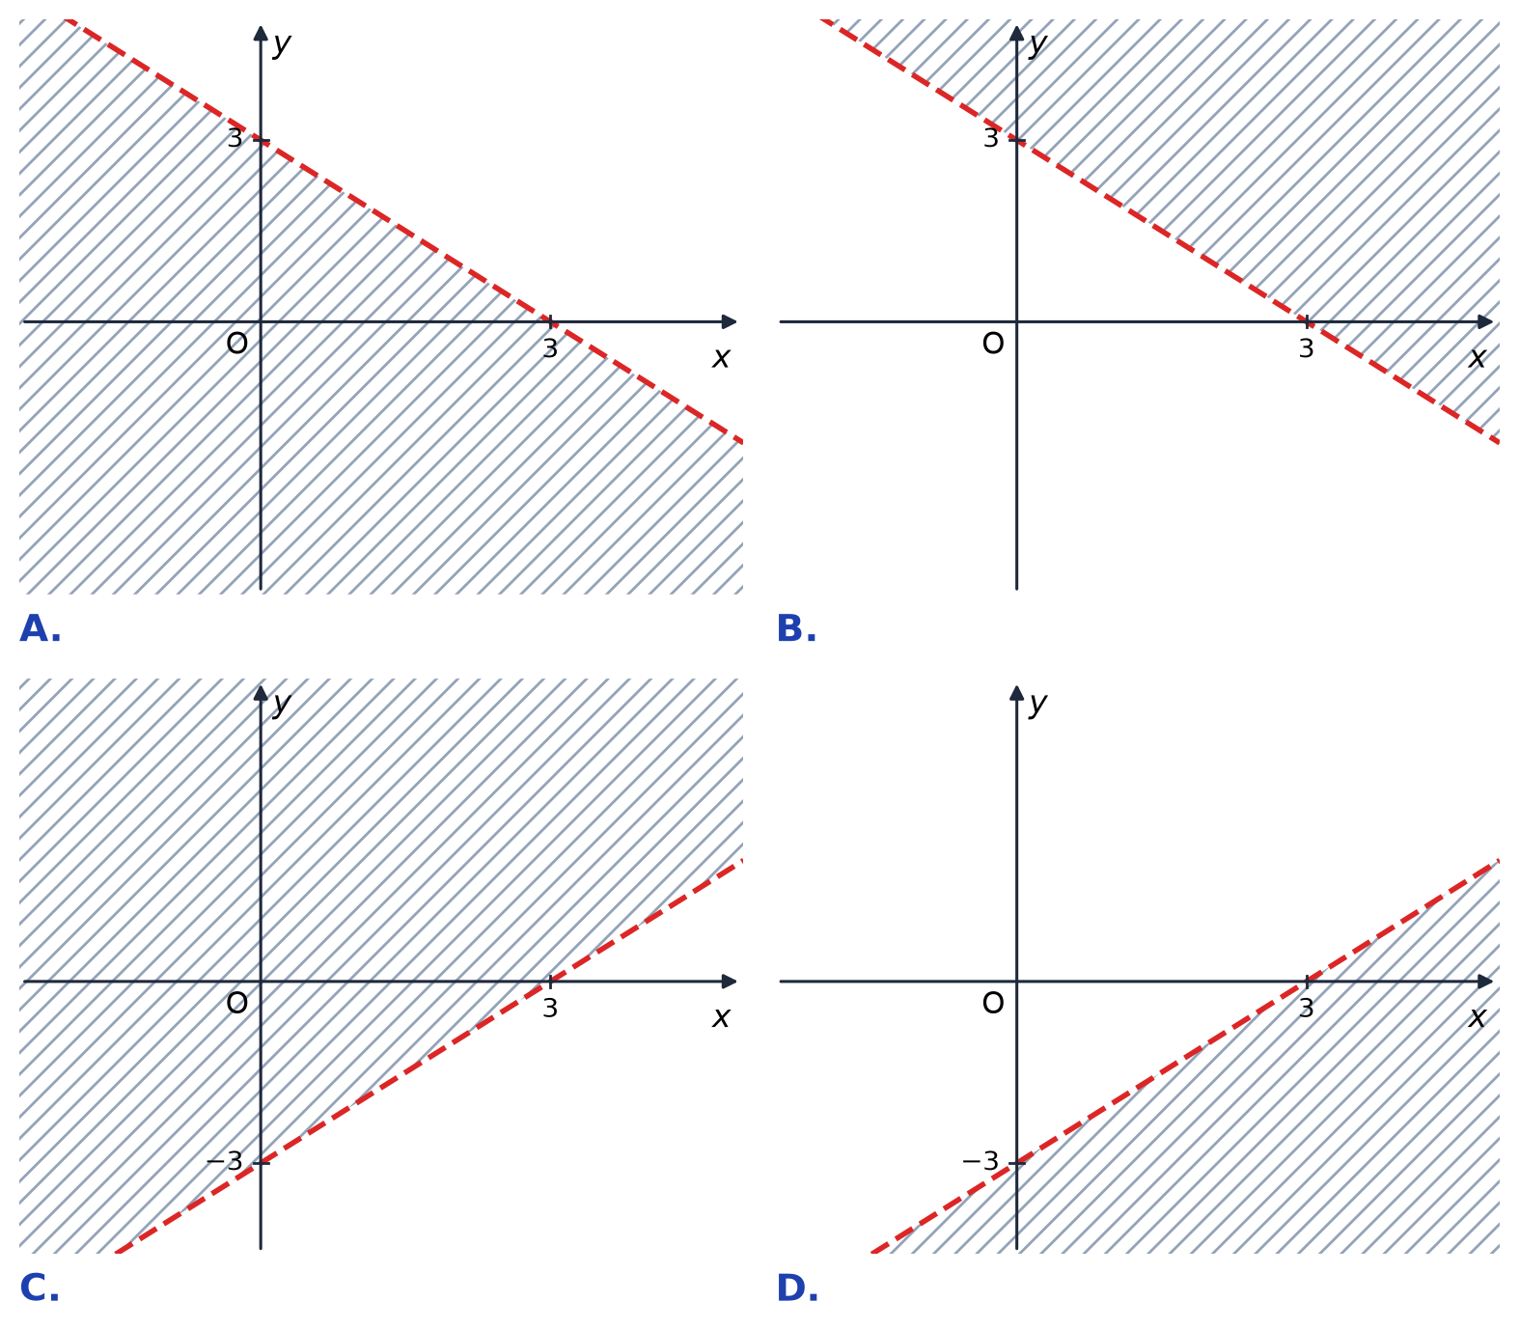
2.10. Hệ bất phương trình nào sau đây là hệ bất phương trình bậc nhất hai ẩn?
A. $\left\{\begin{aligned}x-y<0 \\ 2y≥0\end{aligned}\right.$ | B. $\left\{\begin{aligned}3x+y^{3}<0 \\ x+y>3\end{aligned}\right.$ | C. $\left\{\begin{aligned}x+2y<0 \\ y^{2}+3<0\end{aligned}\right.$ | D. $\left\{\begin{aligned}-x^{3}+y<4 \\ x+2y<1\end{aligned}\right.$
2.11. Cho hệ bất phương trình $\left\{\begin{aligned}x-y<-3 \\ 2y≥-4\end{aligned}\right.$. Điểm nào sau đây thuộc miền nghiệm của hệ bất phương trình đã cho?
A. $\left(0;0\right)$. | B. $\left( − 2;1\right)$. | C. $\left(3; − 1\right)$. | D. $\left( − 3;1\right)$.
Nhiệm vụ 2 (12 phút) – B. Tự luận (Bài tập 2.12 – 2.15): Phiếu học tập số 2 – bài tập phân hóa 3 mức (Phụ lục).
Nhiệm vụ 3 (5 phút): Phiếu học tập số 3 – "Trạm kiểm chứng AI" (Phụ lục).
c) Sản phẩm:
- 2.7 – A: các bất phương trình ở B, C, D chứa $x^{2}$, $y^{2}$, $xy$, $y^{3}$ nên không là bất phương trình bậc nhất hai ẩn.
- 2.8 – C: chẳng hạn $\left(2;0\right)$, $\left(0;4\right)$, $\left(3; − 2\right)$,… đều là nghiệm; miền nghiệm là một nửa mặt phẳng nên có vô số nghiệm. D sai vì nghiệm là cặp số $\left(x;y\right)$, không phải một khoảng số.
- 2.9 – D: bờ $d:x-y=3$ đi qua $\left(3;0\right)$, $\left(0; − 3\right)$, vẽ nét đứt (dấu $<$). Thay $O(0;0)$: $0<3$ đúng nên miền nghiệm là nửa mặt phẳng chứa $O$ (không bị gạch) – đó là hình D.
- 2.10 – A: các hệ B, D chứa $y^{3}$, $x^{3}$; hệ C chứa $y^{2}$.
- 2.11 – D: $\left( − 3;1\right)$: $-3-1=-4<-3$ và $2·1=2≥-4$ (thỏa mãn). Các điểm $\left(0;0\right)$, $\left( − 2;1\right)$, $\left(3; − 1\right)$ đều không thỏa mãn $x-y<-3$.
Câu | 2.7 | 2.8 | 2.9 | 2.10 | 2.11
Đáp án | A | C | D | A | D
- Phiếu số 2, số 3: lời giải theo đáp án ở Phụ lục; Nhật ký sử dụng AI.
d) Tổ chức thực hiện:
Nhiệm vụ 1:
- Giao nhiệm vụ: GV chiếu lần lượt 5 câu, mỗi câu 45 giây–1 phút.
- Thực hiện nhiệm vụ: HS làm cá nhân, giơ thẻ A, B, C, D.
- Báo cáo, thảo luận: GV quan sát tỉ lệ chọn; với câu 2.9, 2.11 mời 1 HS giải thích (thay tọa độ điểm $O$, thay từng điểm vào bất phương trình thứ nhất).
- Kết luận, nhận định: GV chốt đáp án, nhấn mạnh: dấu hiệu nhận dạng "bậc nhất" và cách thay tọa độ điểm để kiểm tra, loại phương án.
Nhiệm vụ 2:
- Giao nhiệm vụ: GV phát Phiếu số 2; mọi HS làm Mức 1, Mức 2; HS khá, giỏi làm tiếp Mức 3.
- Thực hiện nhiệm vụ: HS làm cá nhân; GV hỗ trợ HS chậm ở Bài 2.12 (quy đồng, chuyển vế đúng dấu) và Bài 2.14 (tìm tọa độ giao điểm).
- Báo cáo, thảo luận: 3 HS lên bảng trình bày 2.12, 2.13, 2.14; GV dùng GeoGebra chiếu miền nghiệm để lớp đối chiếu, chấm chéo theo đáp án.
- Kết luận, nhận định: GV nhận xét, chốt các bước biểu diễn miền nghiệm và quy trình tìm GTLN, GTNN; giới thiệu hướng giải Bài 2.15 (đưa về hai ẩn nhờ $z=1200-x-y$).
Nhiệm vụ 3 – Trạm kiểm chứng AI:
- Giao nhiệm vụ: Mỗi nhóm nhận Phiếu số 3 gồm một câu trả lời của chatbot AI có lỗi; yêu cầu chỉ ra lỗi, giải thích, sửa lại; nhóm dùng 01 thiết bị hỏi AI câu ở ý (3) và ghi Nhật ký sử dụng AI.
- Thực hiện nhiệm vụ: HS thảo luận nhóm; GV giám sát thiết bị.
- Báo cáo, thảo luận: 1 nhóm trình bày lỗi phát hiện được, 1 nhóm đọc câu trả lời AI nhận được và nhận xét (đối chiếu với Bài 2.14).
- Kết luận, nhận định: GV chốt: câu trả lời của AI có thể sai ở nét bờ, sai nửa mặt phẳng hoặc bỏ sót đỉnh; HS phải kiểm chứng bằng cách thay tọa độ điểm và vẽ hình (GeoGebra).
4. Hoạt động 4: Vận dụng (5 phút trên lớp; nhiệm vụ về nhà trong 1 tuần)
a) Mục tiêu: HS vận dụng hệ bất phương trình bậc nhất hai ẩn giải bài toán thực tiễn, trả lời câu hỏi ở HĐ1; tìm kiếm, chọn lọc thông tin thực tế từ nguồn tin cậy (1.1.NC1b); dùng GeoGebra kiểm tra (3.1.NC1a); sử dụng AI có trách nhiệm (NLb).
b) Nội dung:
Bài tập 2.16 (SGK trang 32). Một công ty dự định chi tối đa 160 triệu đồng cho quảng cáo một sản phẩm mới trong một tháng trên các đài phát thanh và truyền hình. Biết cùng một thời lượng quảng cáo, số người mới quan tâm đến sản phẩm trên truyền hình gấp 8 lần trên đài phát thanh. Đài phát thanh chỉ nhận các quảng cáo có tổng thời lượng trong một tháng tối đa là 900 giây với chi phí là 80 nghìn đồng/giây. Đài truyền hình chỉ nhận các quảng cáo có tổng thời lượng trong một tháng tối đa là 360 giây với chi phí là 400 nghìn đồng/giây. Công ty cần đặt thời gian quảng cáo trên các đài phát thanh và truyền hình như thế nào để hiệu quả nhất?
Nhiệm vụ về nhà (cá nhân). Tìm hiểu từ nguồn tin cậy (trang thông tin của Sở Nông nghiệp và Môi trường, báo địa phương…) chi phí, lợi nhuận hoặc nhu cầu của hai loại sản phẩm/cây trồng/vật nuôi ở tỉnh Gia Lai (ví dụ: cà phê và hồ tiêu; bò và dê; hai loại bánh bán ở căng tin…). Tự đặt một bài toán tối ưu có hệ gồm ít nhất 3 bất phương trình bậc nhất hai ẩn, giải bài toán, kiểm tra miền nghiệm và các đỉnh bằng GeoGebra (chụp màn hình); nếu có dùng AI thì ghi Nhật ký sử dụng AI. Nộp trên Google Classroom/Padlet của lớp.
c) Sản phẩm:
Bài 2.16: Gọi $x$, $y$ (giây) lần lượt là thời lượng quảng cáo trên đài phát thanh, truyền hình. Chi phí: $80x+400y≤160000⇔x+5y≤2000$. Ta có hệ $\left\{\begin{aligned}0≤x≤900 \\ 0≤y≤360 \\ x+5y≤2000\end{aligned}\right.$ và hiệu quả $F(x;y)=x+8y$.
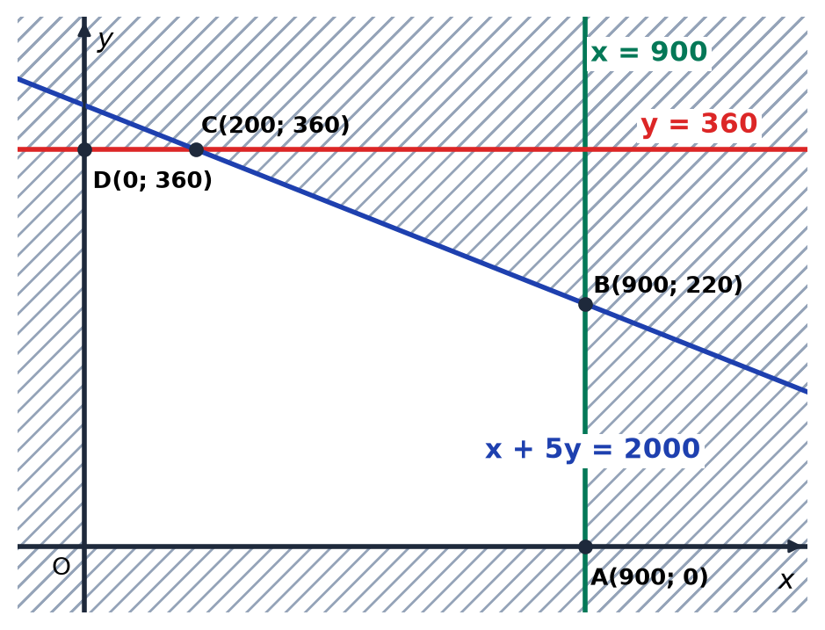
Miền nghiệm là ngũ giác $OABCD$ với $O(0;0)$, $A(900;0)$, $B(900;220)$, $C(200;360)$, $D(0;360)$. Ta có $F(O)=0$, $F(A)=900$, $F(B)=2660$, $F(C)=3080$, $F(D)=2880$. Vậy nên quảng cáo 200 giây trên đài phát thanh và 360 giây trên truyền hình – không nên dồn hết tiền cho truyền hình (trả lời câu hỏi HĐ1).
- Nhiệm vụ về nhà: thông tin có nguồn; bài toán tự đặt, lời giải, hình vẽ GeoGebra; Nhật ký sử dụng AI.
d) Tổ chức thực hiện:
- Giao nhiệm vụ: GV yêu cầu HS giải Bài 2.16 theo cặp (3 phút), gợi ý: coi hiệu quả 1 giây trên đài phát thanh là 1 đơn vị.
- Thực hiện nhiệm vụ: HS đặt ẩn, lập hệ, vẽ miền nghiệm, tính $F$ tại các đỉnh.
- Báo cáo, thảo luận: 1 cặp trình bày; lớp đối chiếu với dự đoán ở HĐ1; GV chiếu hình GeoGebra kiểm tra các đỉnh.
- Kết luận, nhận định: GV chốt lời giải; giao nhiệm vụ về nhà, thông báo tiêu chí đánh giá (mục IV) và hạn nộp.
5. Củng cố bài học (9 phút)
a) Mục tiêu: HS nhìn lại toàn bộ kiến thức chương; tự đánh giá mức độ đạt yêu cầu cần đạt qua câu hỏi trắc nghiệm; biết bài học của tiết sau. Sử dụng hệ thống luyện tập trực tuyến do giáo viên/tổ chuyên môn tổ chức để củng cố nội dung bài học, nhận phản hồi và tự đánh giá kết quả; thực hiện đúng quy tắc an toàn, bảo mật và trung thực trong môi trường số (5.2.NC1b; 2.5.NC1a).
b) Nội dung: (1) Sơ đồ tư duy Chương II; (2) 6 câu trắc nghiệm nhiều phương án lựa chọn và 1 câu trắc nghiệm đúng sai; (3) Chuẩn bị cho tiết học sau.
c) Sản phẩm: Câu trả lời trắc nghiệm của HS (đáp án và lời giải chi tiết ở dưới); HS ghi tên bài học tiết sau vào vở.
d) Tổ chức thực hiện:
- Sơ đồ tư duy (1 phút): GV chiếu lại sơ đồ tư duy hoàn chỉnh; HS chụp hoặc đối chiếu với Phiếu số 1.
- Giao nhiệm vụ trắc nghiệm (7 phút): GV chiếu mã QR; HS quét mã, nhập họ tên, lớp và làm 7 câu trong 7 phút rồi nộp bài (HS không có điện thoại: GV chiếu từng câu, HS giơ thẻ).
- Thực hiện, báo cáo: HS làm độc lập. GV xem nhanh bảng xếp hạng, hỏi câu nào sai nhiều; với câu có tỉ lệ sai cao, mời 1 HS chọn đúng giải thích.
- Kết luận, nhận định: GV nhận xét kết quả; HS chưa đạt làm lại các câu sai ở nhà theo lời giải chi tiết.
- Chuẩn bị bài sau (1 phút): GV thông báo tên bài học tiết sau; HS ghi vào vở.
(1) Sơ đồ tư duy Chương II
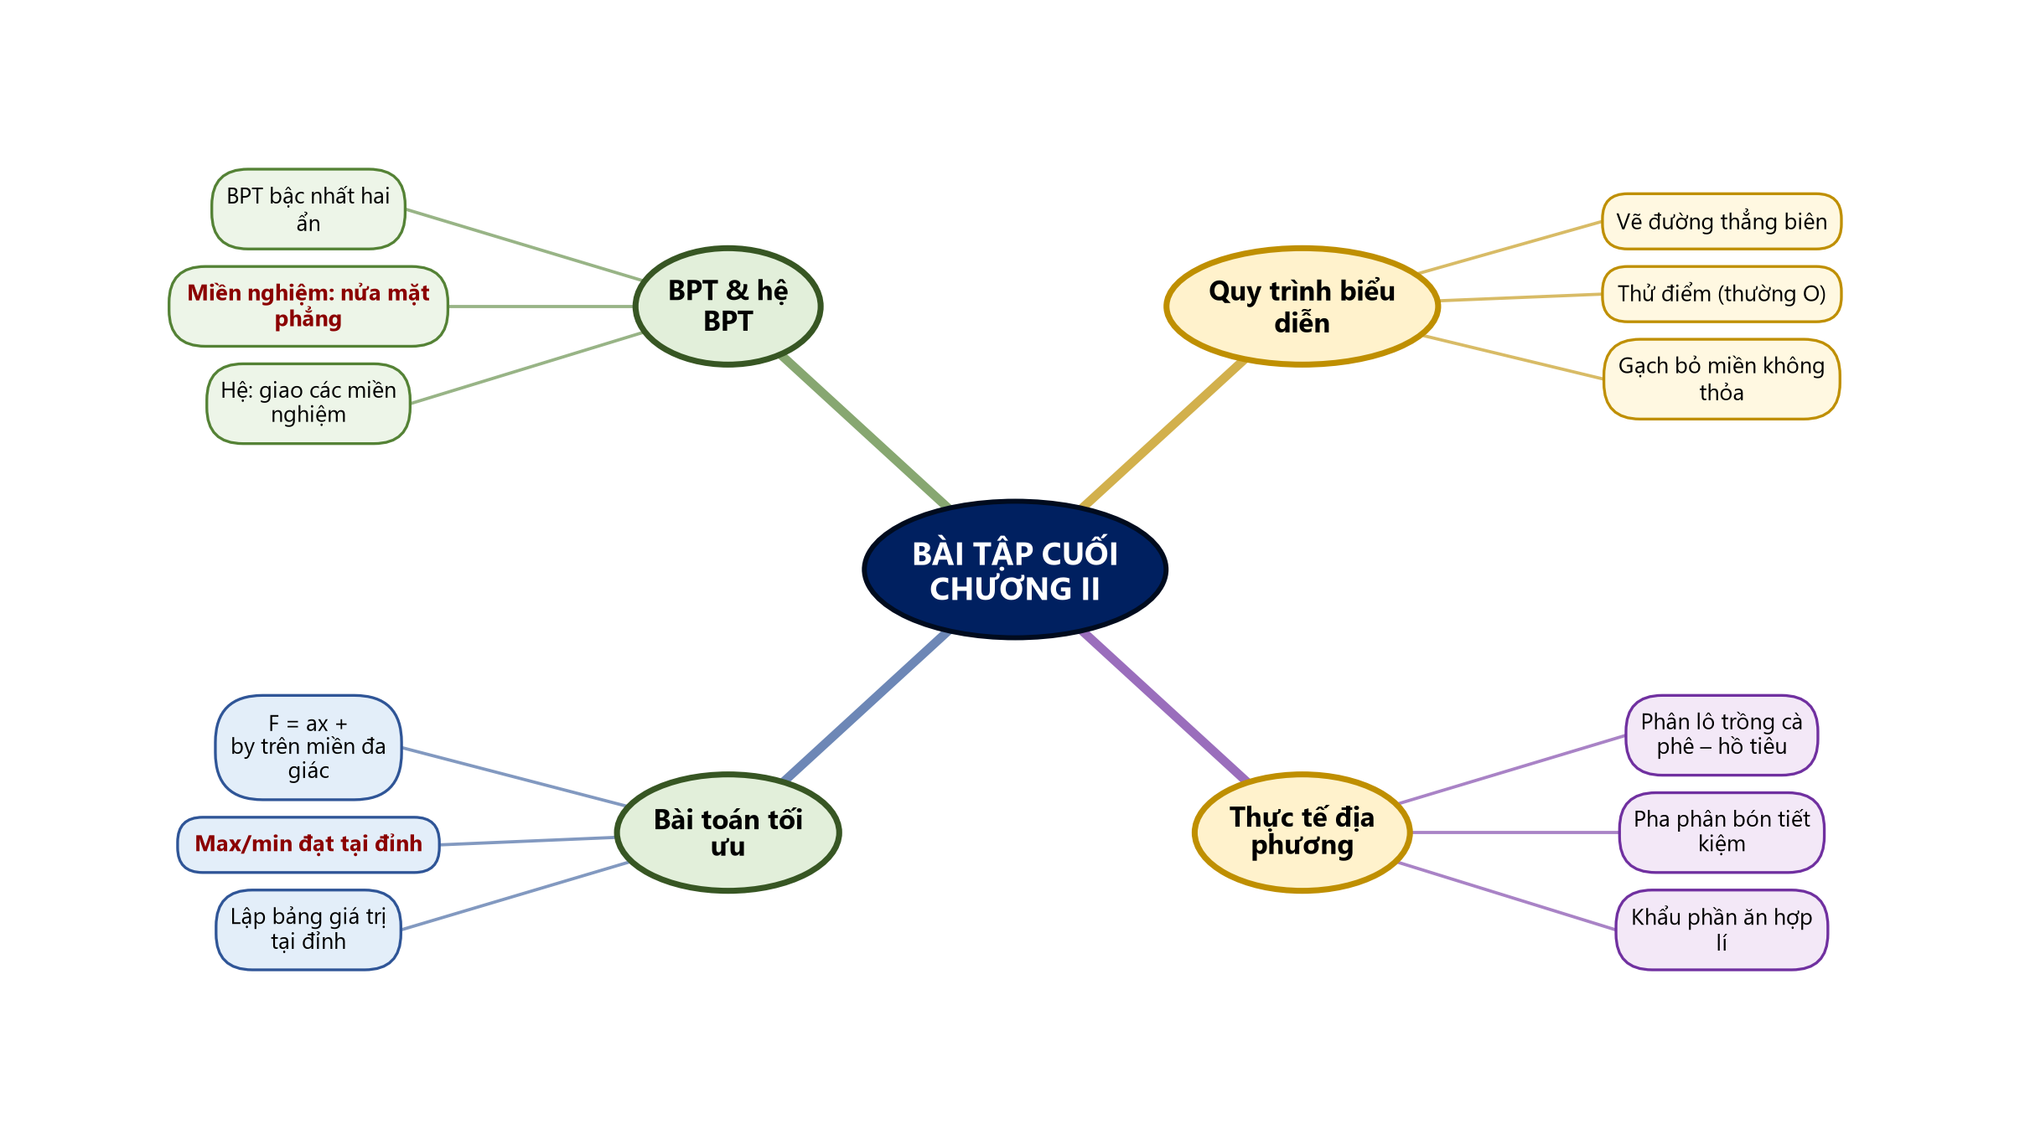
Sơ đồ tư duy – Bài tập cuối chương II (TTT biên soạn theo SGK)
(2) Câu hỏi trắc nghiệm
 | BÀI TRẮC NGHIỆM CỦNG CỐ ONLINE – BÀI TẬP CUỐI CHƯƠNG II  Đường link: https://trangtu66.github.io/Taode_thi_online/cc_chuong2_t10.html  Quét mã QR → nhập họ tên, lớp → làm 7 câu trong 7 phút → nộp bài → xem điểm và lời giải chi tiết.
Phần I. Câu trắc nghiệm nhiều phương án lựa chọn
Câu 1 (Nhận biết). Cặp số nào sau đây là một nghiệm của bất phương trình $3x-2y>4$?
A. $\left(2;1\right)$ | B. $\left(1; − 1\right)$ | C. $\left(0; − 2\right)$ | D. $\left( − 1;2\right)$
Câu 2 (Nhận biết). Hệ bất phương trình nào sau đây là hệ bất phương trình bậc nhất hai ẩn?
A. $\left\{\begin{aligned}x+y≥2 \\ x-3y<1\end{aligned}\right.$ | B. $\left\{\begin{aligned}xy>1 \\ x+y<3\end{aligned}\right.$
C. $\left\{\begin{aligned}x^{2}+y≤1 \\ x-y>0\end{aligned}\right.$ | D. $\left\{\begin{aligned}x+\frac{1}{y}>0 \\ 2x-y<5\end{aligned}\right.$
Câu 3 (Thông hiểu). Miền nghiệm của bất phương trình $2x+y≤4$ là nửa mặt phẳng (kể cả bờ) có bờ là đường thẳng $2x+y=4$ và
A. chứa điểm $O(0;0)$. | B. chứa điểm $\left(2;1\right)$. | C. chứa điểm $\left(3;0\right)$. | D. chứa điểm $\left(1;3\right)$.
Câu 4 (Thông hiểu). Điểm nào sau đây thuộc miền nghiệm của hệ bất phương trình $\left\{\begin{aligned}x+y≤3 \\ x-y>1 \\ y≥0\end{aligned}\right.$?
A. $\left(2;0\right)$ | B. $\left(1;0\right)$ | C. $\left(3;1\right)$ | D. $\left(0;0\right)$
Câu 5 (Thông hiểu). Giá trị nhỏ nhất của biểu thức $F(x;y)=x-2y$ trên miền nghiệm của hệ $\left\{\begin{aligned}x≥0 \\ y≥0 \\ x+y≤4\end{aligned}\right.$ là
A. $-8$ | B. $0$ | C. $-4$ | D. $4$
Câu 6 (Vận dụng). Một xưởng sản xuất hai loại sản phẩm I và II. Mỗi kilôgam sản phẩm I cần 2 giờ máy, 1 giờ công nhân và lãi 40 nghìn đồng; mỗi kilôgam sản phẩm II cần 1 giờ máy, 2 giờ công nhân và lãi 30 nghìn đồng. Mỗi ngày xưởng có tối đa 10 giờ máy và 8 giờ công nhân. Tiền lãi lớn nhất xưởng có thể thu được trong một ngày là
A. 200 nghìn đồng. | B. 220 nghìn đồng. | C. 120 nghìn đồng. | D. 250 nghìn đồng.
Phần II. Câu trắc nghiệm đúng sai
Câu 7 (Vận dụng – thực tiễn). Một hộ nông dân ở Gia Lai có 8 ha đất, dự định trồng cà phê và hồ tiêu. Trồng 1 ha cà phê cần 20 ngày công, 1 ha hồ tiêu cần 30 ngày công; tổng số ngày công có thể huy động không quá 180. Lợi nhuận ước tính của 1 ha cà phê là 60 triệu đồng, của 1 ha hồ tiêu là 80 triệu đồng. Gọi $x$, $y$ lần lượt là số hecta trồng cà phê, hồ tiêu. Xét tính đúng, sai của các khẳng định sau:
a) Các điều kiện của bài toán là $x+y≤8$, $2x+3y≤18$, $x≥0$, $y≥0$.
b) Điểm $\left(3;5\right)$ thuộc miền nghiệm của hệ bất phương trình trên.
c) Miền nghiệm của hệ là tứ giác có các đỉnh $O(0;0)$, $\left(8;0\right)$, $\left(6;2\right)$, $\left(0;6\right)$.
d) Lợi nhuận lớn nhất là 540 triệu đồng, đạt được khi trồng 6 ha cà phê và 2 ha hồ tiêu.
Đáp án và lời giải chi tiết
(Đáp án ghi theo thứ tự gốc trong KHBD; khi chữa bài online, gọi theo nội dung phương án vì thứ tự đã được xáo trộn.)
Câu | 1 | 2 | 3 | 4 | 5 | 6 | 7
Đáp án | B | A | A | A | A | B | a) Đ  b) S  c) Đ  d) S
Câu 1. Thay $\left(1; − 1\right)$: $3·1-2·(-1)=5>4$ (đúng). Với $\left(2;1\right)$ và $\left(0; − 2\right)$ ta được $4>4$ (sai); với $\left( − 1;2\right)$ ta được $-7>4$ (sai).
Câu 2. Các hệ còn lại chứa $xy$, $x^{2}$ hoặc $\frac{1}{y}$ nên không phải hệ bất phương trình bậc nhất hai ẩn.
Câu 3. Thay $O(0;0)$: $0≤4$ (đúng) nên miền nghiệm là nửa mặt phẳng chứa $O$. Các điểm $\left(2;1\right)$, $\left(3;0\right)$, $\left(1;3\right)$ cho $2x+y$ lần lượt bằng $5;6;5>4$.
Câu 4. $\left(2;0\right)$: $2≤3$, $2>1$, $0≥0$ – thỏa mãn cả ba. $\left(1;0\right)$ và $\left(0;0\right)$ không thỏa mãn $x-y>1$; $\left(3;1\right)$ không thỏa mãn $x+y≤3$.
Câu 5. Miền nghiệm là tam giác với các đỉnh $O(0;0)$, $\left(4;0\right)$, $\left(0;4\right)$. $F(0;0)=0$, $F(4;0)=4$, $F(0;4)=-8$. Vậy $min F=-8$.
Câu 6. Gọi $x$, $y$ (kg) là lượng sản phẩm I, II. Ta có $x≥0$, $y≥0$, $2x+y≤10$, $x+2y≤8$; lãi $F=40x+30y$. Các đỉnh: $O(0;0)$, $\left(5;0\right)$, $\left(4;2\right)$, $\left(0;4\right)$ cho $F$ lần lượt bằng $0;200;220;120$. Vậy lãi lớn nhất là 220 nghìn đồng (sản xuất 4 kg sản phẩm I và 2 kg sản phẩm II).
Câu 7.
a) Đúng. Diện tích: $x+y≤8$; ngày công: $20x+30y≤180⇔2x+3y≤18$; diện tích không âm: $x≥0$, $y≥0$.
b) Sai. $2·3+3·5=21>18$ nên $\left(3;5\right)$ không thuộc miền nghiệm (vượt quá số ngày công).
c) Đúng. Giao điểm của $x+y=8$ và $2x+3y=18$ là $\left(6;2\right)$; giao của $2x+3y=18$ với trục $Oy$ là $\left(0;6\right)$, của $x+y=8$ với trục $Ox$ là $\left(8;0\right)$.
d) Sai. $F=60x+80y$: $F(0;0)=0$, $F(8;0)=480$, $F(6;2)=520$, $F(0;6)=480$. Lợi nhuận lớn nhất là 520 triệu đồng (không phải 540).
(3) Chuẩn bị cho tiết học sau
Chương III. Hệ thức lượng trong tam giác – Bài 5. Giá trị lượng giác của một góc từ 0° đến 180° (PPCT: T16, T17). HS đọc trước mục 1 (Giá trị lượng giác của một góc) và ôn tỉ số lượng giác của góc nhọn đã học ở lớp 9.
IV. KIỂM TRA, ĐÁNH GIÁ
Hoạt động | Hình thức đánh giá | Công cụ | Tiêu chí (thông báo trước cho HS)
HĐ1 | Quan sát, hỏi – đáp | Câu hỏi tình huống | Tham gia nêu ý kiến và lí do (không chấm đúng, sai)
HĐ2 | Đánh giá sản phẩm nhóm | Phiếu HT số 1 (sơ đồ tư duy khuyết) | Nhánh được giao đủ khái niệm, quy tắc, có ví dụ đúng
HĐ3 | Quan sát; chấm chéo; đánh giá nhóm | Thẻ A, B, C, D; Phiếu HT số 2, số 3; Nhật ký sử dụng AI | Chọn đúng đáp án và giải thích được; vẽ đúng bờ (nét liền/đứt), gạch đúng phần; tìm đúng đỉnh, GTLN, GTNN; chỉ ra đủ 3 lỗi của AI và sửa đúng
HĐ4 | Đánh giá sản phẩm cá nhân | Bảng tiêu chí (dưới đây) | Theo bảng tiêu chí
Củng cố | Tự đánh giá (trắc nghiệm online) | Bài trắc nghiệm 7 câu, thang 10 điểm | Đạt: từ 5 điểm; Tốt: từ 8 điểm
Tiêu chí đánh giá sản phẩm về nhà (HĐ4)
Tiêu chí | Mức tốt | Mức đạt | Mức chưa đạt | Điểm
1. Thông tin thực tế | Chính xác, ngắn gọn, ghi rõ nguồn tin cậy | Có thông tin, nguồn chưa rõ | Không có nguồn hoặc sai thông tin | 2
2. Bài toán tự đặt | Ẩn rõ ràng, hệ ≥ 3 bất phương trình hợp lí, biểu thức F đúng | Hệ hợp lí nhưng thiếu điều kiện x ≥ 0, y ≥ 0 | Số liệu vô lí hoặc không lập được hệ | 3
3. Lời giải | Miền nghiệm, các đỉnh, GTLN/GTNN đúng; kết luận gắn thực tế | Đúng phần lớn, còn sai sót nhỏ | Sai miền nghiệm hoặc không có kết luận | 3
4. Công cụ số và AI | Có hình GeoGebra kiểm tra; Nhật ký AI đầy đủ, trung thực | Có hình GeoGebra hoặc Nhật ký AI | Không có | 2
PHỤ LỤC: PHIẾU HỌC TẬP VÀ HỌC LIỆU
Phiếu học tập số 1 (HĐ2) – Sơ đồ tư duy Chương II
Nhóm …… hoàn thiện nhánh số …… : ghi khái niệm, quy tắc và một ví dụ.
Nhánh | Nội dung
1. Bất phương trình bậc nhất hai ẩn
2. Biểu diễn miền nghiệm
3. Hệ bất phương trình bậc nhất hai ẩn
4. Ứng dụng – bài toán tối ưu
Phiếu học tập số 2 (HĐ3) – Bài tập tự luận phân hóa (SGK trang 32)
Mức 1 – Nhận biết, thông hiểu
Bài 2.12. Biểu diễn miền nghiệm của bất phương trình $\frac{x+y}{2}≥\frac{2x-y+1}{3}$ trên mặt phẳng tọa độ.
Bài 2.13. Biểu diễn miền nghiệm của hệ bất phương trình $\left\{\begin{aligned}x+y<1 \\ 2x-y≥3\end{aligned}\right.$ trên mặt phẳng tọa độ.
Mức 2 – Thông hiểu, vận dụng
Bài 2.14. Biểu diễn miền nghiệm của hệ bất phương trình $\left\{\begin{aligned}y-2x≤2 \\ y≤4 \\ x≤5 \\ x+y≥-1\end{aligned}\right.$ trên mặt phẳng tọa độ. Từ đó tìm giá trị lớn nhất và giá trị nhỏ nhất của biểu thức $F(x;y)=-x-y$ với $\left(x;y\right)$ thỏa mãn hệ trên.
Mức 3 – Vận dụng
Bài 2.15. Bác An đầu tư 1,2 tỉ đồng vào ba loại trái phiếu: trái phiếu chính phủ với lãi suất 7% một năm, trái phiếu ngân hàng với lãi suất 8% một năm và trái phiếu doanh nghiệp rủi ro cao với lãi suất 12% một năm. Vì lí do giảm thuế, bác An muốn số tiền đầu tư trái phiếu chính phủ gấp ít nhất 3 lần số tiền đầu tư trái phiếu ngân hàng. Hơn nữa, để giảm thiểu rủi ro, bác An đầu tư không quá 200 triệu đồng cho trái phiếu doanh nghiệp. Hỏi bác An nên đầu tư mỗi loại trái phiếu bao nhiêu tiền để lợi nhuận thu được sau một năm là lớn nhất?
Bài bổ sung. Tìm tất cả các giá trị của $m$ để điểm $M(m;1)$ thuộc miền nghiệm của hệ bất phương trình ở Bài 2.14.
Đáp án (dành cho GV):
2.12: $\frac{x+y}{2}≥\frac{2x-y+1}{3}⇔3x+3y≥4x-2y+2⇔x-5y+2≤0$. Vẽ $d:x-5y+2=0$ (nét liền) qua $\left( − 2;0\right)$ và $\left(3;1\right)$. Thay $O(0;0)$: $2≤0$ sai. Miền nghiệm là nửa mặt phẳng bờ $d$ không chứa $O$, kể cả bờ $d$ (phần không bị gạch).
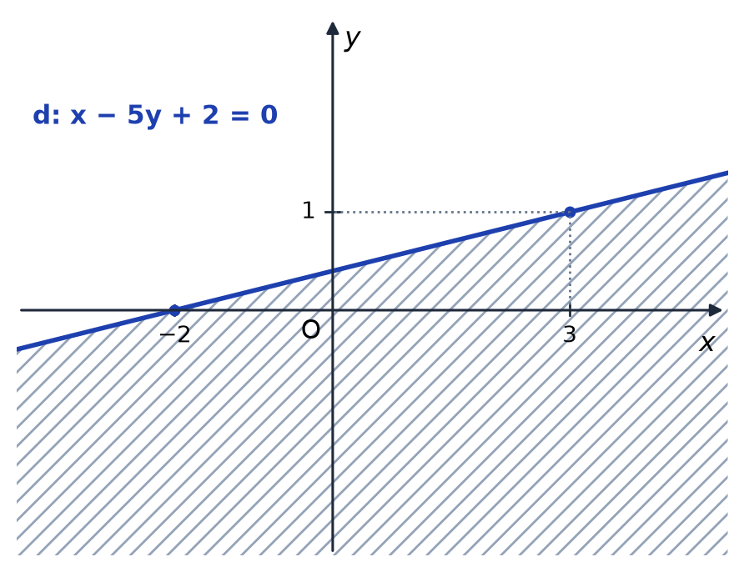
2.13: $d_{1}:x+y=1$ (nét đứt), $O$ thỏa mãn $0<1$ nên giữ nửa mặt phẳng chứa $O$; $d_{2}:2x-y=3$ (nét liền), $O$ không thỏa mãn $0≥3$ nên giữ nửa mặt phẳng không chứa $O$. Miền nghiệm của hệ là phần không bị gạch (miền góc có đỉnh $\left(\frac{4}{3}; − \frac{1}{3}\right)$, bỏ đi các điểm nằm trên $d_{1}$).
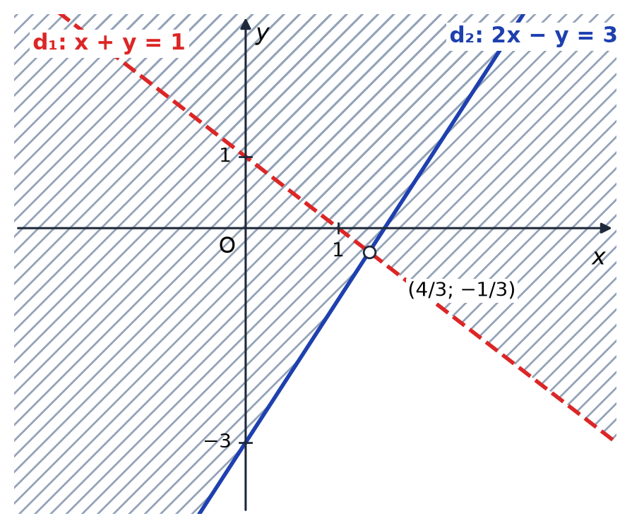
2.14: Miền nghiệm là tứ giác $ABCD$ với $A(-1;0)$, $B(1;4)$, $C(5;4)$, $D(5;-6)$ (kể cả các cạnh).
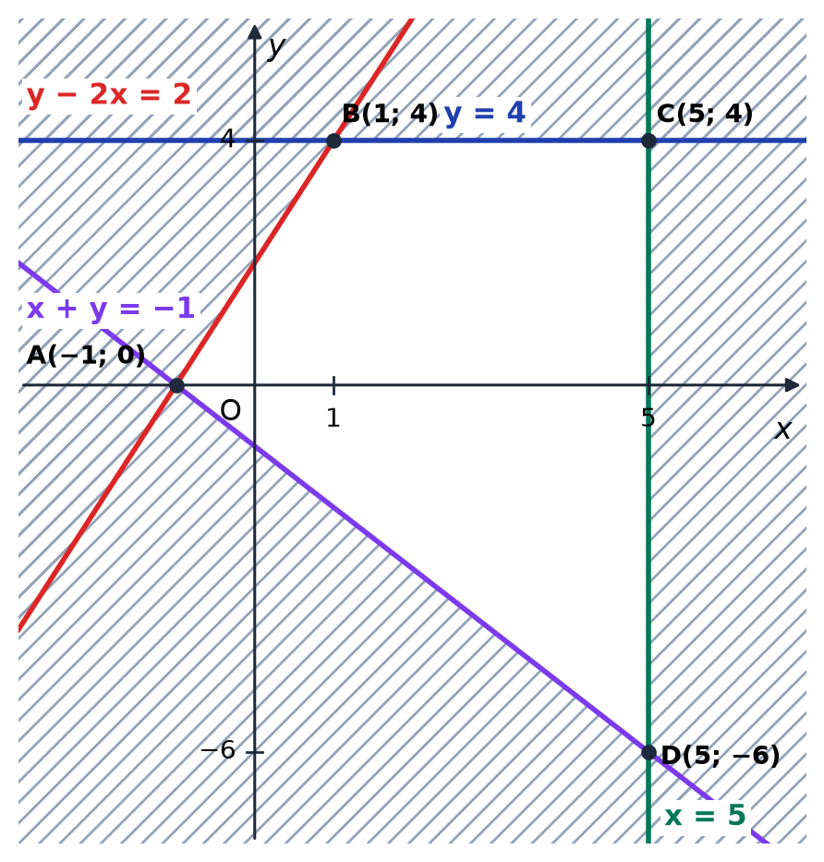
$F(A)=1$, $F(B)=-5$, $F(C)=-9$, $F(D)=1$. Vậy $max F=1$, đạt tại mọi điểm trên cạnh $AD$ (nằm trên đường thẳng $x+y=-1$); $min F=-9$ khi $x=5$, $y=4$.
2.15: Gọi $x$, $y$ (triệu đồng) lần lượt là số tiền đầu tư trái phiếu chính phủ, ngân hàng; số tiền đầu tư trái phiếu doanh nghiệp là $1200-x-y$. Điều kiện: $y≥0$, $x≥3y$, $0≤1200-x-y≤200⇔1000≤x+y≤1200$.
Lợi nhuận: $L=0,07x+0,08y+0,12(1200-x-y)=144-0,05x-0,04y$. $L$ lớn nhất khi $G=0,05x+0,04y$ nhỏ nhất.
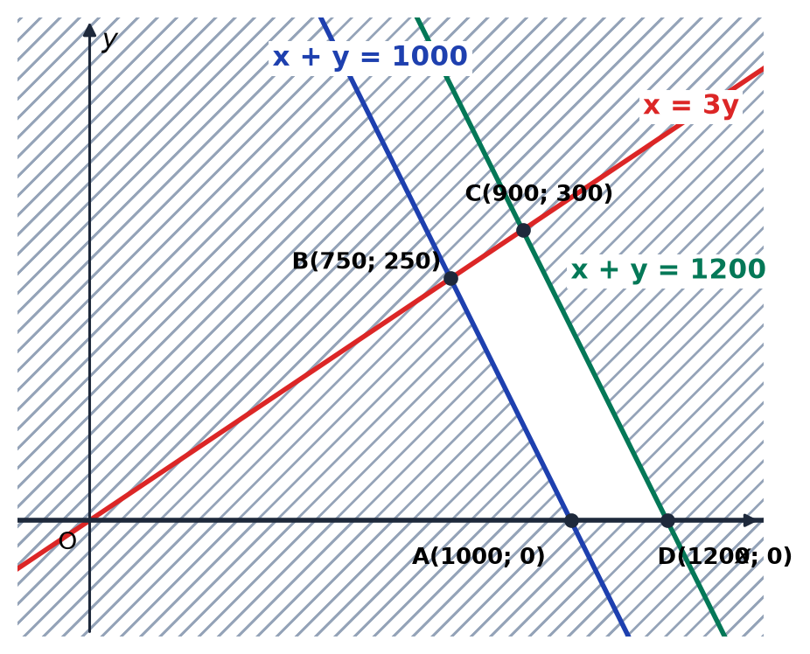
Miền nghiệm là tứ giác với $A(1000;0)$, $B(750;250)$, $C(900;300)$, $D(1200;0)$: $G(A)=50$, $G(B)=47,5$, $G(C)=57$, $G(D)=60$. $G$ nhỏ nhất bằng $47,5$ tại $B$, khi đó $L=96,5$. Vậy bác An nên đầu tư 750 triệu đồng trái phiếu chính phủ, 250 triệu đồng trái phiếu ngân hàng, 200 triệu đồng trái phiếu doanh nghiệp; lợi nhuận lớn nhất là 96,5 triệu đồng.
Bài bổ sung: Thay $y=1$: $1-2m≤2$, $1≤4$, $m≤5$, $m+1≥-1⇔m≥-\frac{1}{2}$, $m≤5$, $m≥-2$. Vậy $-\frac{1}{2}≤m≤5$.
Phiếu học tập số 3 (HĐ3) – Trạm kiểm chứng AI
Câu trả lời dưới đây do một chatbot AI tạo ra. Nhóm hãy: (1) chỉ ra chỗ sai và giải thích; (2) viết lại cho đúng; (3) hỏi chatbot AI theo câu lệnh mẫu và ghi Nhật ký sử dụng AI.
Câu hỏi: "Biểu diễn miền nghiệm của hệ bất phương trình $\left\{\begin{aligned}x+y<1 \\ 2x-y≥3\end{aligned}\right.$. Điểm $\left(\frac{4}{3}; − \frac{1}{3}\right)$ có thuộc miền nghiệm không?"
Chatbot AI trả lời: "Bước 1. Vẽ hai đường thẳng $d_{1}:x+y=1$ và $d_{2}:2x-y=3$, cả hai đều vẽ nét đứt.
Bước 2. Thay $O(0;0)$ vào $x+y<1$: $0<1$ đúng nên miền nghiệm thứ nhất là nửa mặt phẳng bờ $d_{1}$ chứa $O$. Thay $O(0;0)$ vào $2x-y≥3$: $0≥3$ sai, nhưng $O$ nằm gần $d_{2}$ nên miền nghiệm thứ hai là nửa mặt phẳng bờ $d_{2}$ chứa $O$.
Bước 3. Miền nghiệm của hệ là một tam giác. Giao điểm của $d_{1}$ và $d_{2}$ là $\left(\frac{4}{3}; − \frac{1}{3}\right)$; điểm này là đỉnh của tam giác nên thuộc miền nghiệm của hệ."
Câu lệnh mẫu cho ý (3): "Em đang ôn tập chương Bất phương trình và hệ bất phương trình bậc nhất hai ẩn (Toán 10). Hãy hướng dẫn từng bước cách tìm giá trị lớn nhất và nhỏ nhất của F = −x − y trên miền nghiệm của hệ: y − 2x ≤ 2; y ≤ 4; x ≤ 5; x + y ≥ −1." – Đối chiếu với lời giải Bài 2.14.
Đáp án (dành cho GV):
- Lỗi 1: $2x-y≥3$ có dấu "$≥$" nên bờ $d_{2}$ thuộc miền nghiệm, phải vẽ nét liền.
- Lỗi 2: $0≥3$ sai thì miền nghiệm là nửa mặt phẳng bờ $d_{2}$ không chứa $O$; việc $O$ "nằm gần" $d_{2}$ không có ý nghĩa.
- Lỗi 3: miền nghiệm của hệ là một miền góc không bị chặn, không phải tam giác; điểm $\left(\frac{4}{3}; − \frac{1}{3}\right)$ nằm trên $d_{1}$ mà $\frac{4}{3}-\frac{1}{3}=1$ không nhỏ hơn 1 nên không thuộc miền nghiệm.
- Ý (3): kết quả đúng là $max F=1$ (đạt trên cạnh $AD$), $min F=-9$ tại $\left(5;4\right)$. Nếu AI chỉ nêu một điểm đạt GTLN, HS cần bổ sung.
Mẫu Nhật ký sử dụng AI (HĐ3, HĐ4)
Lần | Câu lệnh em/nhóm đã nhập | AI trả lời (tóm tắt) | Em/nhóm kiểm chứng thế nào? Đúng/sai? | Em/nhóm đã dùng gợi ý vào đâu
1
2

